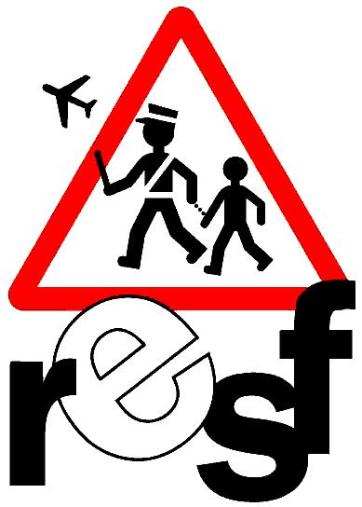
Plamedie, Grace, scolarisées à l’école maternelle Le Port et nées à Etampes
David 19 mois, né à Etampes
Prenons-les sous notre protection !
Nous demandons la libération de leur père et beau-père !

Ces enfants à Etampes sont menacés après l’arrestation du compagnon de leur maman, victime de lois inhumaines et de la politique du chiffre.
De la maternelle au lycée, ce sont nos voisins, les copains de nos enfants, des jeunes scolarisés dans les établissements scolaires de la ville qui vivent dans l’angoisse de se faire contrôler et arrêter.
Les préfets mettent en place une véritable « chasse à l’étranger sans papiers ».

Là, une famille: un homme, une femme avec trois enfants nés en France à Etampes sont plongés dans la peur d’être séparés et d’avoir leur vie de famille ébranlée.
Monsieur T. en France depuis 1990 n’a pas réussi à obtenir de papiers et risque d’être expulsé d’un jour à l’autre vers le Congo. Père de 2 enfants nés en France à Etampes, il élève aussi avec sa compagne la fille aînée de celle-ci : Grâce , française née à Etampes.
Chacun avec les moyens qui sont les nôtres, nous leur apportons notre soutien, notre parrainage, notre protection.
Parce que demain, d’autres familles peuvent être brisées, nous devons poursuivre notre engagement citoyen et les aider concrètement.

Si vous avez connaissance de situations similaires à celle-ci, n’hésitez pas à nous contacter...
Nom | Adresse et / ou Courriel | Signature  (en signant, j'autorise  la diffusion de mon nom)

PETITION A RENVOYER A : RESF - Comité de soutien Etampes-Sud-Essonne
3 rue du moutiers
91880 BOUVILLE ne pas jeter sur la voie publique imprimé par nos soins
Plamedie, Grace, scolarisées à l’école maternelle Le Port et nées à Etampe s
David 19 mois, né à Etampes
Prenons-les sous notre protection ! Demandons la libération de leur père et beau-père !

Nom | Adresse et / ou Courriel | Signature  (en signant, j'autorise  la diffusion de mon nom)

PETITION A RENVOYER A :
RESF - Comité de soutien Etampes-Sud-Essonne - 3 rue du moutiers
91880 - BOUVILLE

Ne pas jeter sur la voie publique imprimé par nos soins

